Пути движения транспортных средств к местам разгрузки/погрузки и рекомендуемые пути передвижения детей по территории образовательного учреждения

ул. Центральная
МКОУ Кузнецовская СОШ

Хоккей коробка

- движение учеников (детей) из (в) ОУ
- движение грузовых транспортных средств по территории ОУ
Въезд/выезд грузовых транспортных
средств
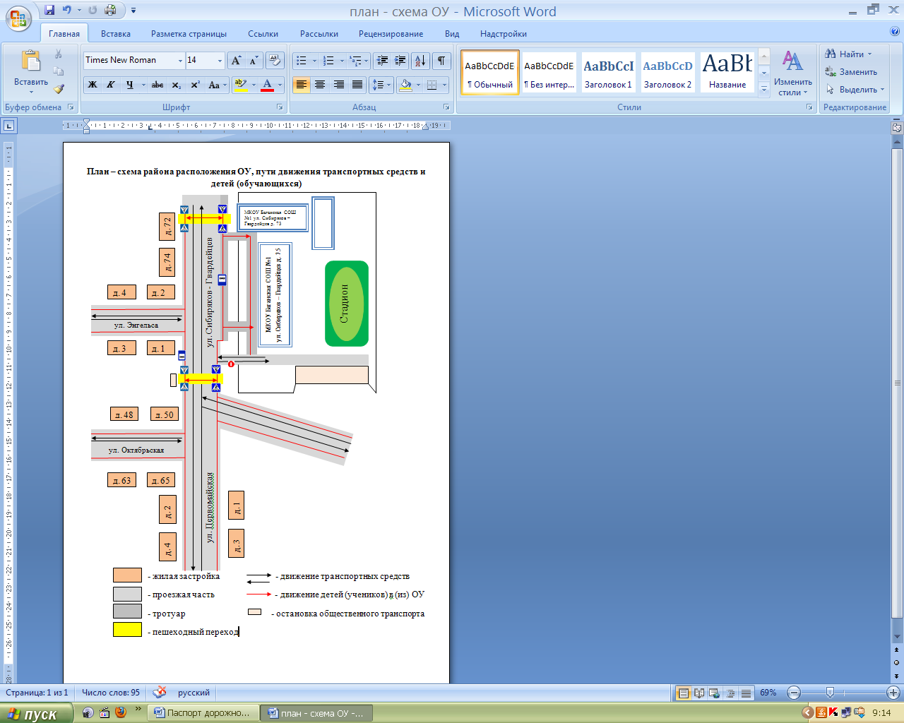
- тротуар
- пешеходный переход
- жилая застройка

